**科学设计信息化建设，成果应用效果好**

学校按照省教育厅《江苏省职业学校智慧校园建设评价指标》要求，切实落实《常州市教育信息化工作意见》，将智慧校园建设作为学校重要抓手，切实落实经费保障与主体责任，科学规划，认真实施，2018年底前完成校园信息化各项硬件工作，校园数字平台同时上线，校园信息化教育资源不断完善，建成面向教学、学生、后勤、教科研、办公自动化管理等各类应用系统，达到各应用系统的服务融合，努力实现学校工作、学习、生活智慧化。2016年投入完成校园网络及服务器升级改造，数据中心新的一批服务器及存储将于年内完成，校园内实现无线网络全覆盖，网络接入年内达到300兆带宽。同时，数字化校园平台已于2016年9月上线试运行，基于学生行为分析功能的校园考勤系统将在年内投入使用。全校各教学空间均配备信息化教学设施装备，同时基于VR虚拟演示的专业教学设备也将逐步投入各工作室和实训空间。2017年完善校园网络安全、提升数据中心管理水平，同时将充分运用数字化校园平台，搭建和拓展具有艺术学校特色的教育信息资源库，对接国内外高水平艺术院校；提升师生信息化运用水平，同时完善数据分析及评估指标体系，提高大数据下的校园活动行为分析水平，为学校各项工作提供数据支持，提高管理信息化水平和效能。2018年全面建成信息化智慧校园。

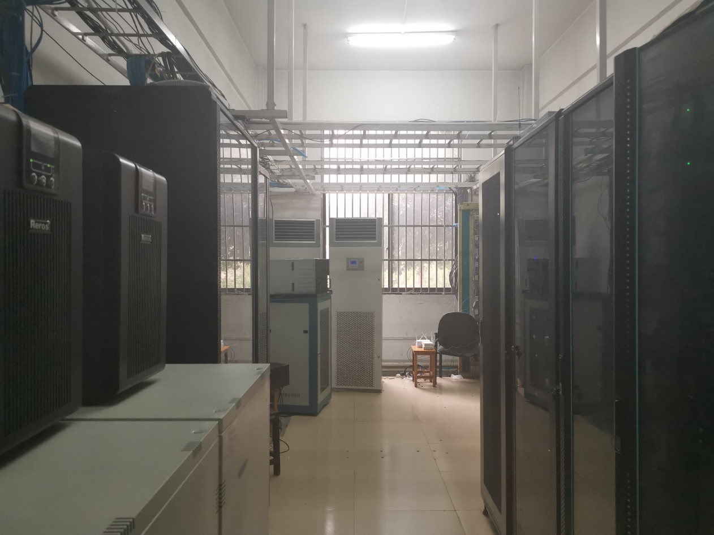

核心机房

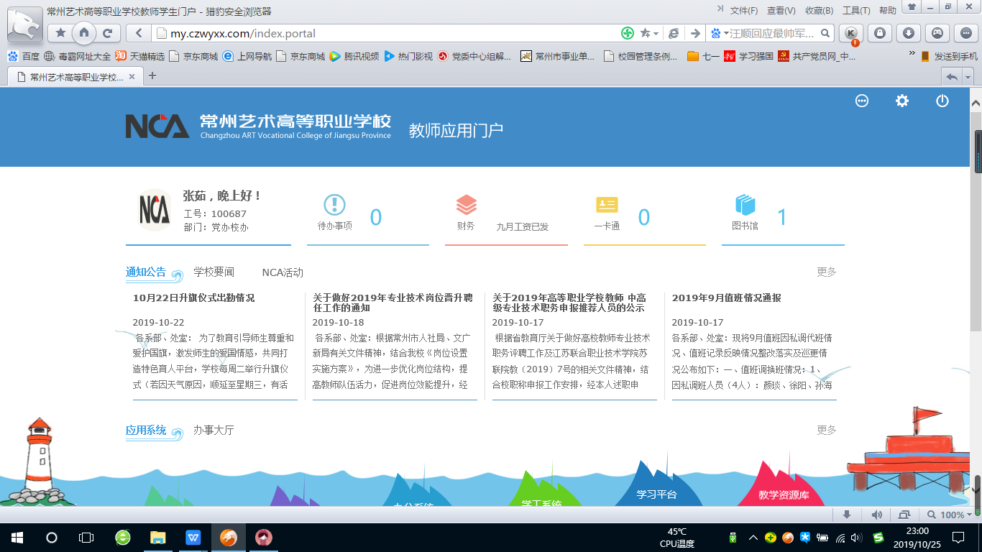

数字平台应用门户

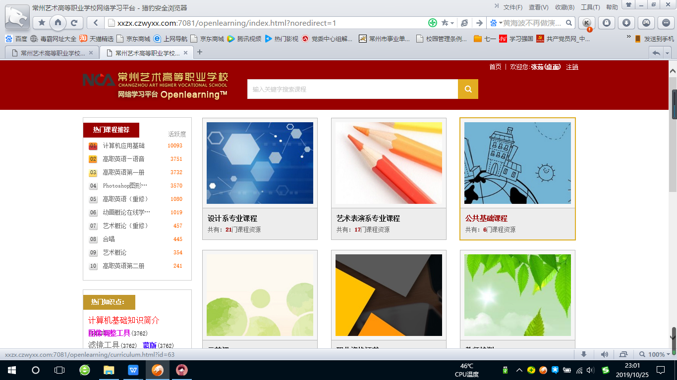

网络学习平台

